附件三：
北京师范大学珠海分校图书馆VPN使用说明
用户在申请到合法的VPN用户名和初始密码后，即可在校外实现VPN接入服务。具体的使用步骤如下：
1．使用IE浏览器登录网址：https://vpn.bnuz.edu.cn/或在图书馆主页右上角点击“校外访问（VPN）”。
在页面弹出的对话框图1中单击“继续浏览此网站”按钮。打开图2登录页面。输入用户名和密码，一般为申请表内学号及自设密码。
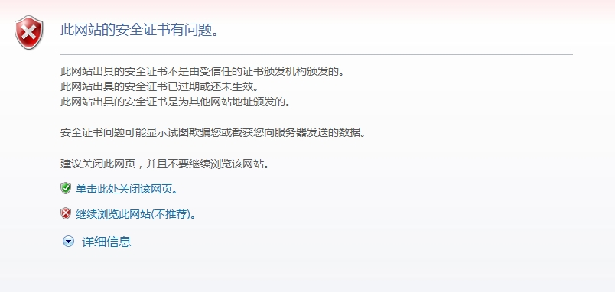
图1
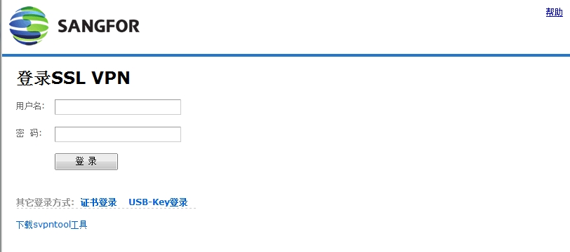
图2
2．用户第一次在电脑上使用此服务时，登录后需要根据浏览器的提示下载安装插件，如图3
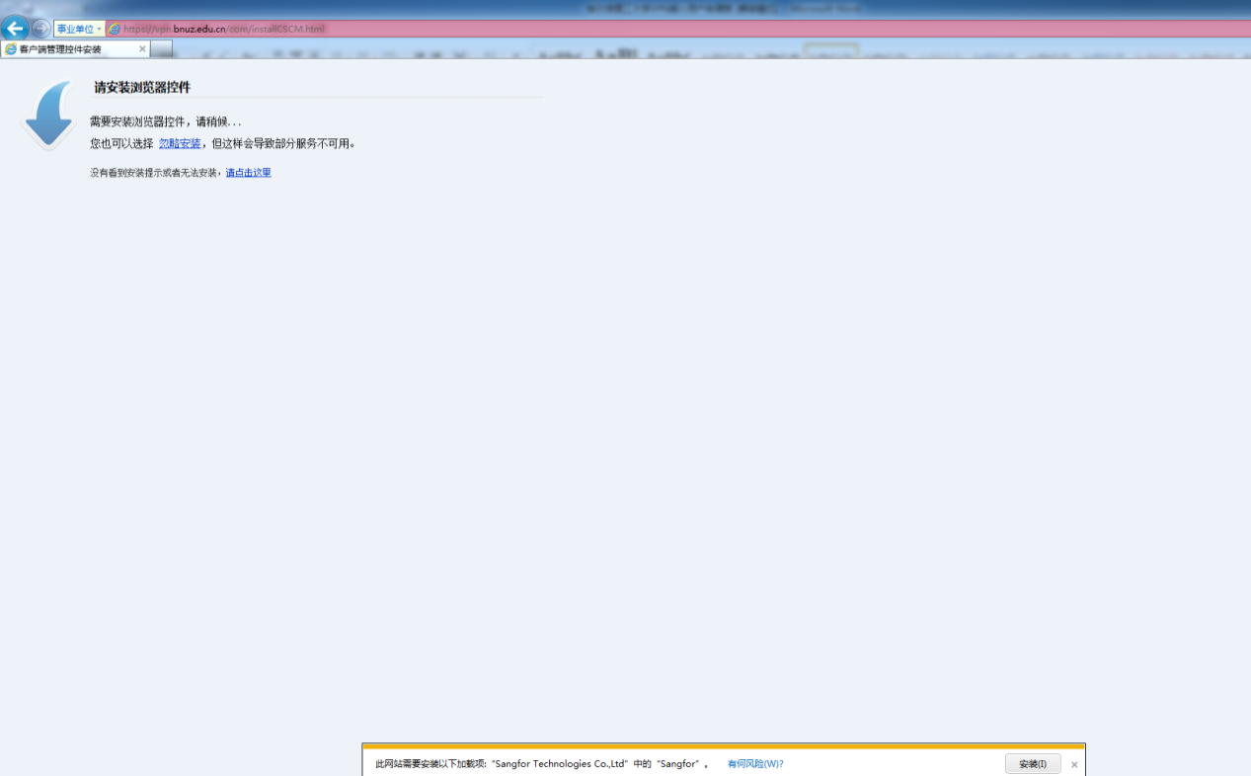
图3
此时在浏览器下方或浏览器地址栏下方会显示“此网站需要安装以下加载项。。。。”等等，如图4
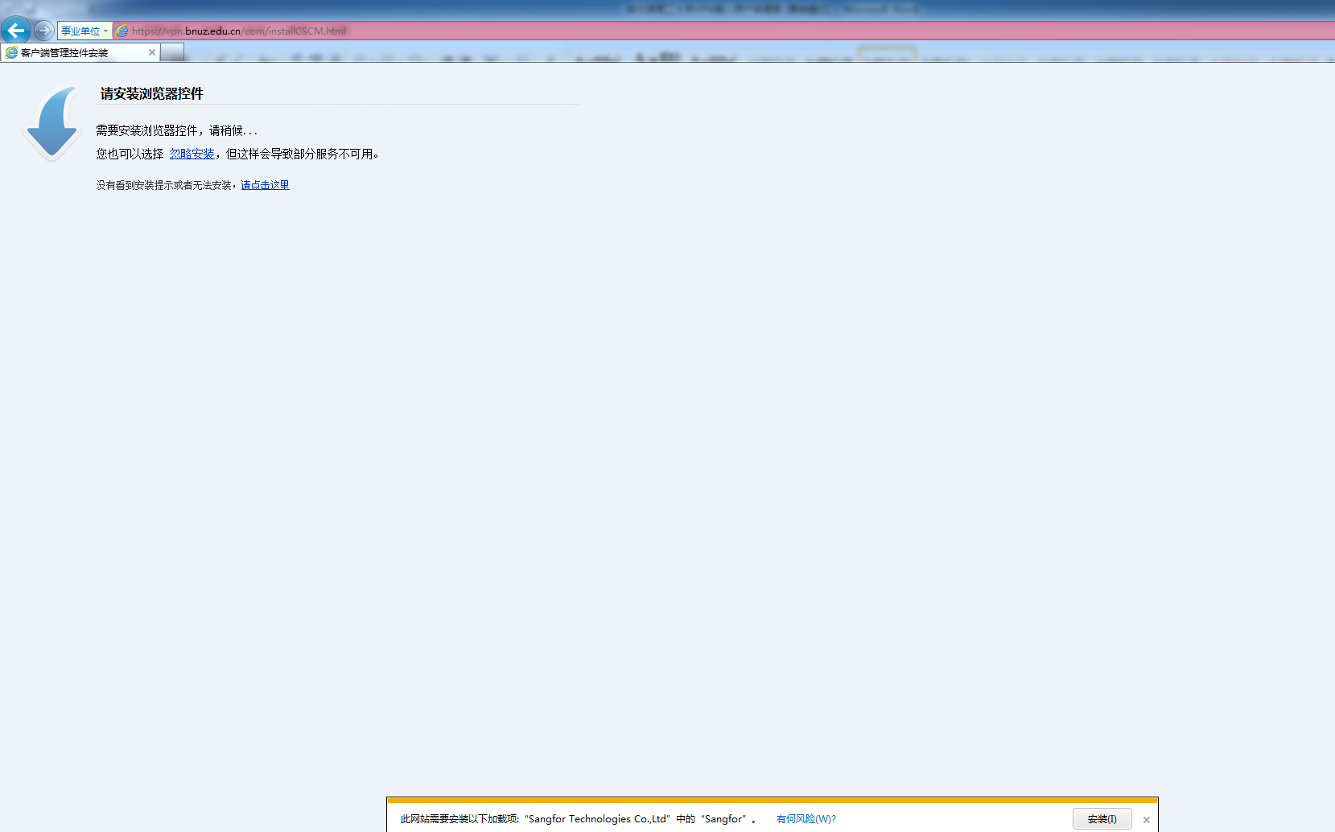
图4
点击“安装”，如果Ie浏览器版本较低，则需要按照图5方式安装
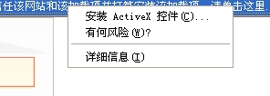
图5
在弹出的安全警告对话框中选择“安装”按钮，如图6
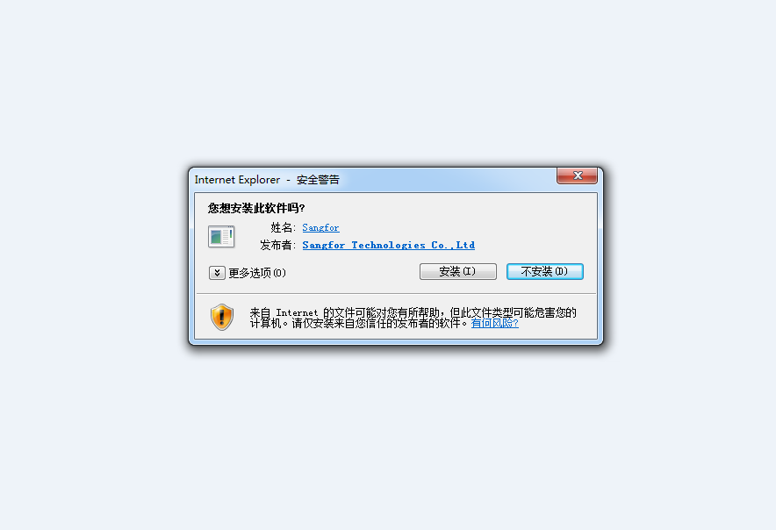
图6
等待安装即可。安装完毕后，win7及以上系统会弹出“windows安全”窗口，如图7
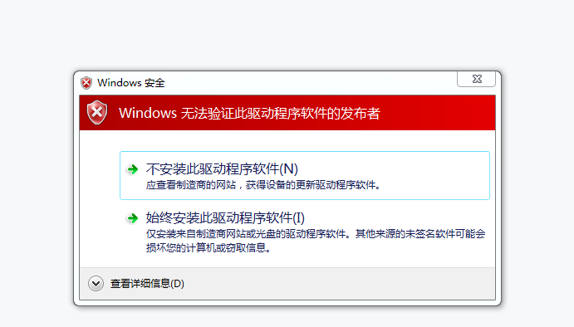
图7
选择“始终安装此驱动程序软件（I）”
完成后一般系统会弹出“windows安全警报”窗口，如图8
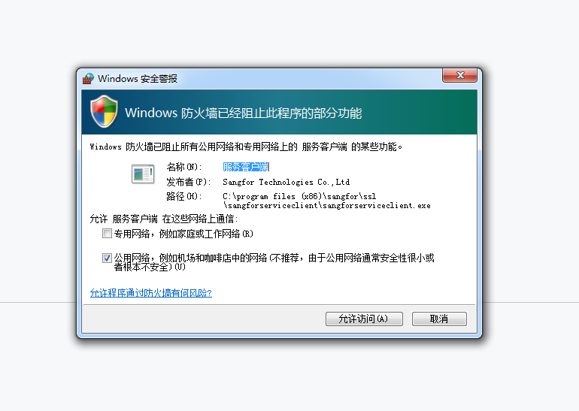
图8
点击“允许访问”。完成后显示图9窗口
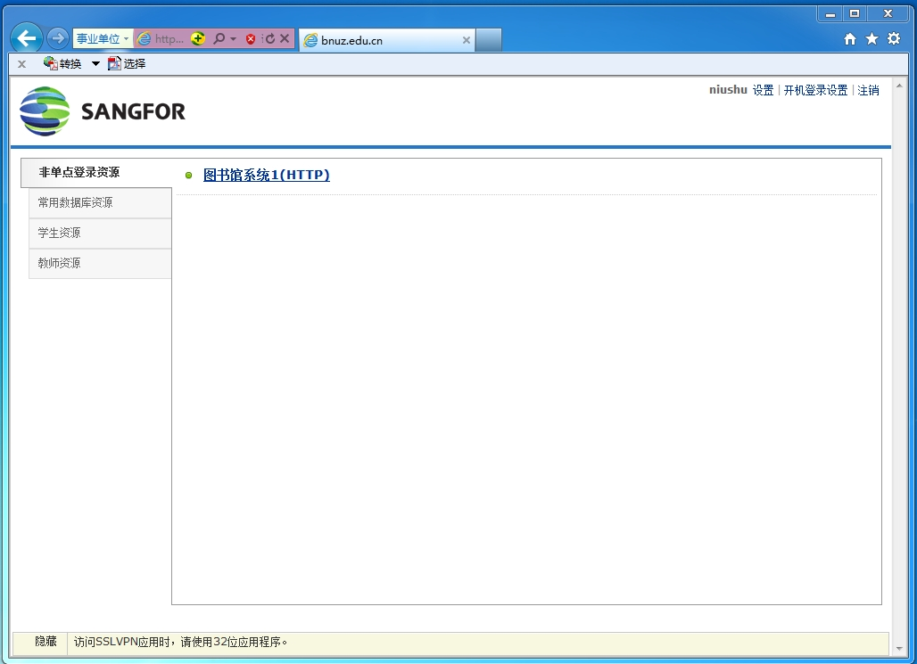
图9
在此状态下用户可以使用VPN服务，选择常用数据库资源即可访问并下载图书馆订购的数据库资源。
注意：
1.请勿关闭图9的页面窗口，也不要刷新本页或从本页地址栏中输入网址跳转。可以打开另一个窗口输入网址访问其他网站。
2.当本窗口打开时，您访问所有网站都是通过VPN连接到学校，再从学校的代理服务器出发访问各种资源了
3.当您不需要访问校内用户享有的特殊资源时，请及时单击登录窗口页面中右上角的“注销”按钮，并关闭本窗口，恢复到您原来的上网方式，这样您访问互联网不需要先绕道到学校，访问网站的速度应该会更快。

